单可见光跟踪模块产品规格书

产品简介
单可见光跟踪模块包含了两个部分：相机模组、目标识别跟踪组件。相机组件实现可见光成像功能；目标识别跟踪组件具备目标自主识别、人在回路识别、目标自动跟踪和图像压缩功能。

产品功能
- 具有上电自检功能；
- 具有可见光ISP成像功能；
- 具有目标锁定功能的功能；
- 具有特定目标的单可见光自主识别功能；
- 具有目标锁定后目标自主跟踪功能；
- 具有目标丢失后，重新捕获锁定跟踪的能力；
- 具有提供目标跟踪正常、失锁等状态的功能；
- 具有瞄准点微修功能；
- 具有目标预识别功能；
- 具有OSD功能，可在输出图像上根据需要叠加相应信息；
- 具有视频压缩功能；
- 具有输出目标在视场中心偏差角功能；
- 具有输出模拟视频功能；
- 具有输出压缩后的数字视频功能；
- 具有支持可见光相机功能；
- 具有程序升级功能。

产品性能指标

自检时间
≤10s。

启动时间
≤15s。

单次持续工作时间
≥120min。

可重复启动次数
≥200次（设计保证）。

相机输入
支持一路MIPI接口的可见光探测器输入，实现可见光成像ISP功能；
单可见光跟踪模块选配的摄像头参数如下表1所示：
- 单可见光跟踪模块选配的摄像头参数表
序号 | 类别 | 镜头焦距 | 视场角
1 | 可见光（数字摄像头） | 8mm | 37°×21°

视频输出
- 可输出1路H.265压缩视频，视频分辨率1920*1080@25Hz；
- 可输出1路模拟PAL视频，视频分辨率720P@25Hz。

识别跟踪能力
在气象条件当水平能见度VIS≥5000m，相对湿度≤70%的条件下，目标和环境温度差异大于5K，典型目标尺寸为6m×3m时，可见光探测器分辨率为1920×1080，像元尺寸为2.8μm，镜头焦距为8mm，参数如下：
- 视场角范围（水平×垂直）：37°×21°；
- 人在回路锁定跟踪距离：1200m，自主识别锁定跟踪距离780m；
- 跟踪抗扰动能力：>64 pix/帧；
- 跟踪输出频率：50Hz；
- 跟踪精度：≤ 2pix。

自检状态性能要求
输出相机模组、目标识别跟踪组件等自检结果。

环境适应性
工作温度：-40℃～+55℃。

物理特性

重量
≤50g（含单可见光相机模组）。

尺寸和机械接口
单可见光跟踪模块机械接口如图1所示，相机模组机械接口如图2所示：
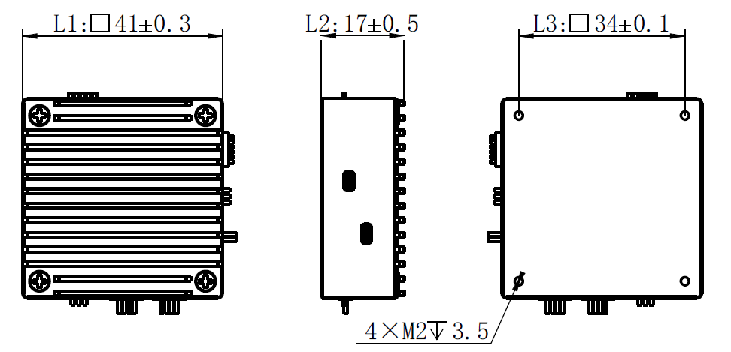
图 1 单可见光跟踪模块外形尺寸图
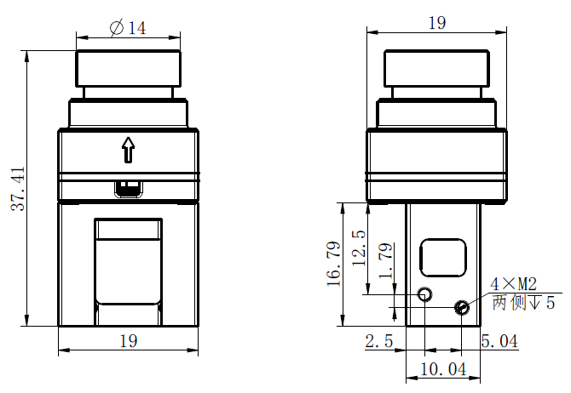
图 2 单可见光相机模组尺寸图

外观
单可见光跟踪模块外观如图3所示，相机模组外观如图4所示：

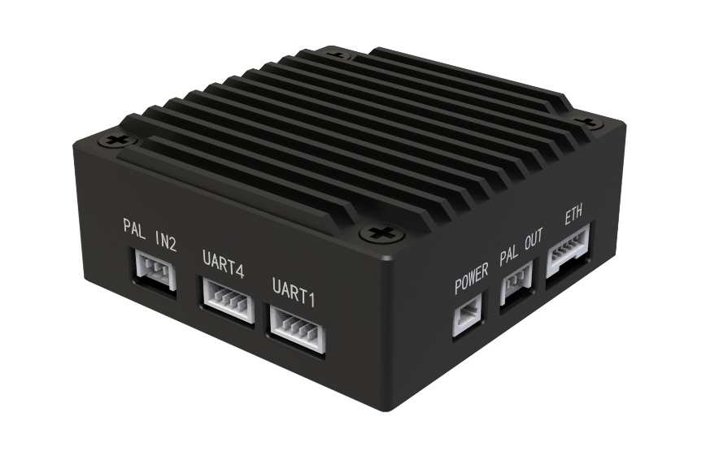
图 3 单可见光跟踪模块外观图
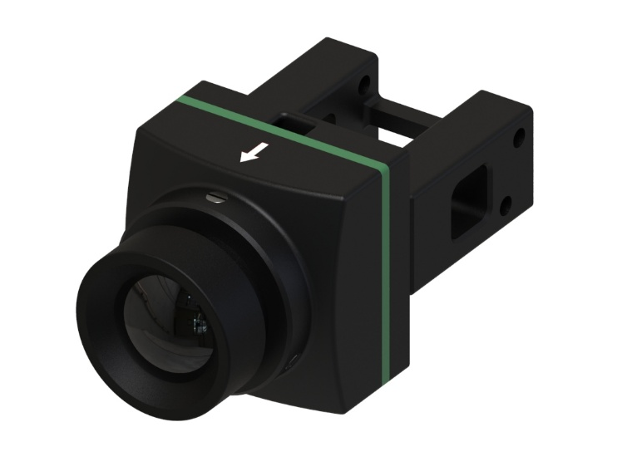
图 4 单可见光相机模组外观图

电气接口

电气接口特性
- 具备1路MIPI接口，与数字摄像头连接；
- 具备1路10/100M自适应以太网接口，与数字图传连接和程序升级；
- 具备1路PAL模拟视频输出接口，可与模拟图传连接；
- 供电电压为DC 4.5V~42V，稳态功耗≤10W，瞬态功耗≤20W。

电气接口定义
单可见光跟踪模块包含POWER、UART1、UART4、PAL OUT、ETH、MIPI0等接口，如下图5~图6所示：
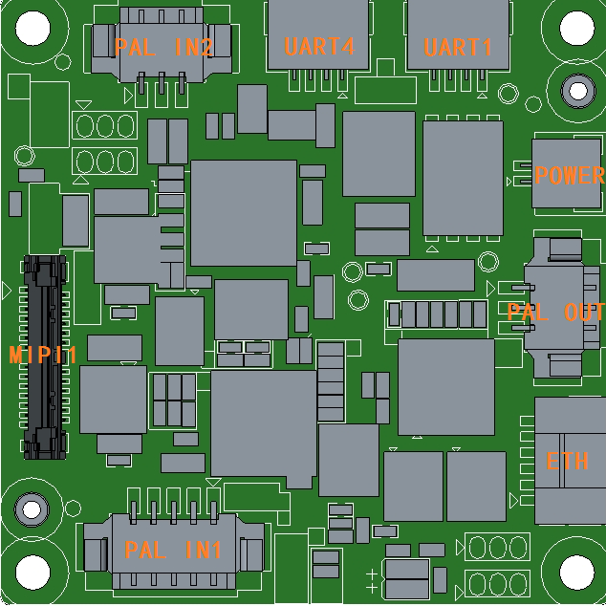
图 5 单可见光跟踪模块接口示意图（TOP）
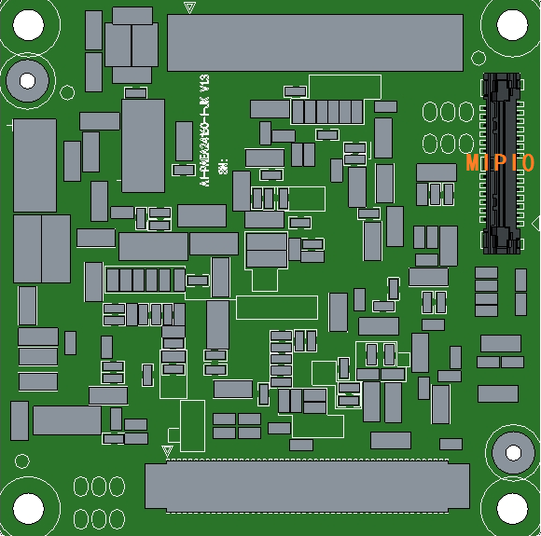
图 6 单可见光跟踪模块接口示意图（BOTTOM）
单可见光跟踪模块J2采用极细同轴26P连接器，与摄像头连接，可接入1路2 LANE / 4 LANE MIPI信号，其中信号定义如下。
- MIPI0(J2)端子定义
端号 | 信号名称 | 信号特性
1 | MIPI_RX0_D3P | 1.8V
2 | MIPI_RX0_CK0P | 1.8V
3 | MIPI_RX0_D3N | 1.8V
4 | MIPI_RX0_CK0N | 1.8V
5 | MIPI_RX0_D2P | 1.8V
6 | MIPI_RX0_D1P | 1.8V
7 | MIPI_RX0_D2N | 1.8V
8 | MIPI_RX0_D1N | 1.8V
9 | I2C6_SCL | 1.8V
10 | MIPI_RX0_D0P | 1.8V
11 | I2C6_SDA | 1.8V
12 | MIPI_RX0_D0N | 1.8V
13 | SENSOR0_HS | 1.8V
14 | SENSOR0_VS | 1.8V
15 | SENSOR0_RSTN | 1.8V
16 | SENSOR0_CLK | 1.8V
17 | GND | 0V
18 | GND | 0V
19 | VCC_3.3V | 电源3.3V
20 | VCC_3.3V | 电源3.3V
21 | / | /
22 | / | /
23 | / | /
24 | / | /
25 | / | /
26 | / | /
单可见光跟踪模块J6采用3P连接器，与模拟图传连接，其中信号定义如下。
- PAL OUT（J6）端子定义
端号 | 信号名称 | 信号特性
1 | PAL_OUT | PAL信号
2 | AGND | 0
3 | 9V | 9V（可由飞控取电）
单可见光跟踪模块J11采用4P连接器，预留1路UART串口，其中有效信号定义如下。
- UART1（J11）端子定义
端号 | 信号名称 | 信号特性
1 | DGND | 0
2 | 5V/VIN | 5V（预留）/VIN（可由输入电源取电）
3 | UART1_RXD | 3.3V
4 | UART1_TXD | 3.3V
单可见光跟踪模块J14采用4P连接器，1路UART串口进行图像控制，其中有效信号定义如下。
- UART4（J14）端子定义
端号 | 信号名称 | 信号特性
1 | DGND | 0
2 | VCC_5V | 5V（预留）
3 | UART4_RXD | 3.3V
4 | UART4_TXD | 3.3V
单可见光跟踪模块J18采用6P连接器，与数字图传连接，其中信号定义如下。
- ETH（J18）端子定义
端号 | 信号名称 | 信号特性
1 | ETH_TX+ | 以太网信号
2 | ETH_TX- | 以太网信号
3 | ETH_RX+ | 以太网信号
4 | ETH_RX- | 以太网信号
5 | NC | /
6 | NC | /
单可见光跟踪模块J19采用2P连接器，为电源输入。
- POWER(J19)端子定义
端号 | 信号名称 | 信号特性
1 | PGND | 0V
2 | POWER_VIN | 4.5V-42V

典型系统应用连接
单可见光跟踪模块典型的系统应用连接如下图7所示：
图 7 典型应用连接图

